УТВЕРЖДЕН
На заседании президиума Очёрской
районной организации Профсоюза
работников народного образования
и науки РФ
03 февраля 2016 г.

ПУБЛИЧНЫЙ ОТЧЁТ
Очёрского районного комитета Профсоюза работников народного
образования и науки Российской Федерации
за 2015 год

Очёр 2016 год

«Тот, кто не смотрит вперёд, оказывается позади.
Сердце живёт в настоящем, а ум в будущем».
Герберт Уэллс
Цели, задачи и принципы деятельности Очёрской районной профсоюзной организации базируются на действующем законодательстве, соответствуют основным требованиям Устава Профсоюза работников народного образования и науки РФ, Положению об Очёрской районной организации Профсоюза работников народного образования и науки РФ, решения съездов, постановления профсоюзных органов и конференций. На сегодняшний день профсоюзы остались последней и единственной общественной организацией, объединяющей коллективы работников образования. Пройдя сложный путь реформирования, они постепенно превратились в организацию, которая не на словах, а на деле отстаивает интересы наших работников, защищает их права и законные интересы.
I. ОБЩАЯ ХАРАКТЕРИСТИКА РАЙОННОЙ ОРГАНИЗАЦИИ ПРОФСОЮЗА.
По итогам 2015 года Очёрская районная организация Профсоюза объединяет 12 первичных профсоюзных организаций, в 7 – в общеобразовательных организации, в 2 – дошкольных организациях, в 2 – учреждениях дополнительного образования и 1 – профсоюзная организация управления образования. Общий охват профсоюзным членством составляет 31% и составляет 225 членов профсоюза. Социальный состав районной профсоюзной организации работников народного образования и науки РФ состоит из работников: административно-управленческого персонала, учителей, воспитателей, учебно-вспомогательного и технического персонала. Стабильно более 50% остаётся уровень охвата профсоюзным членством в первичных организациях профсоюза МБОУ СОШ №1, МБОУ СОШ № 3, , МБДОУ «Гнёздышко». Остаются малочисленными организации в Нижне-Талицкой, Дворецкой и Ново-Вознесенской школах, Центра детского творчества и управлении образования. Менее 50% работающих объединяют первичные профсоюзные организации: коррекционной школы, специальной школы, МБДОУ «Берёзка». Сокращается численность членов профсоюза. В течение года принято в Профсоюз 7 человек, выбыло по собственному желанию 55 человек из сельских профорганизаций. Этому способствовало Постановление Правительства Пермского края - о мерах социальной поддержки педагогических работников, работающих и проживающих в сельской местности и поселках городского типа. Это постановление уменьшило уровень оплаты коммунальных педагогическим работникам.
II. ОРГАНИЗАЦИОННАЯ РАБОТА ПРОФСОЮЗА
Работа Очёрского районного комитета Профсоюза проводилась в соответствии с планом основных мероприятий на 2015 год, утверждённым постановлением Президиума 17 февраля 2015 г., протокол № 2. В соответствии с установленными нормами и планом работы проведены заседания выборных коллегиальных органов районной организации Профсоюза: 4 заседания Президиума, 4 заседания РК на которых рассмотрено 32 вопроса. По рассматриваемым вопросам вырабатывались решения, которые содержали конкретные предложения к вышестоящим профсоюзным органам, органам законодательной и исполнительной власти, рекомендации первичным профсоюзным организациям. Районная организация Профсоюза активно принимала участие во всех акциях, конкурсах, мониторингах, а также была организатором и соучредителем многих проводимых мероприятий разного уровня.
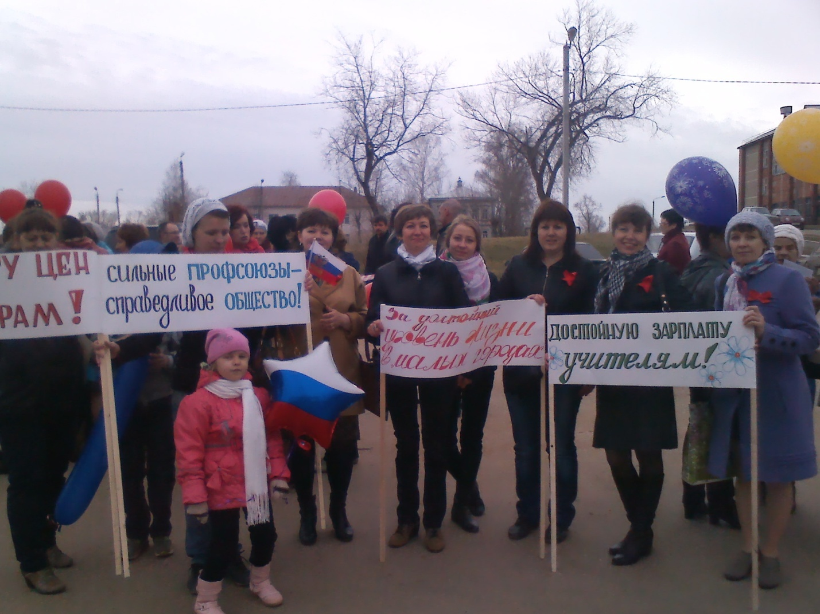
В марте 2015 года состоялся VII Съезд Профсоюза. Вся работа районной организации была направлена на выполнение решений съезда, на проведение мероприятий, посвящённых 25-летию Общероссийского Профсоюза образования и 110-летию начала профсоюзного движения в образовании. В 8 образовательных организациях прошли профсоюзные собрания с единой повесткой дня «Итоги VII Съезда Профсоюза и 25 лет Общероссийскому Профсоюзу образования». Основные задачи данных документов направлены на дальнейшее организационное и финансовое укрепление районной организации Профсоюза. Наша организация получает поддержку в своей работе со стороны Пермской краевой организации профсоюза. 30 апреля 2015 года в Очёр приезжала председатель краевой организации З.И.Галайда провела встречу с профсоюзным активом Очёрской организации профсоюза, руководителями образовательных учреждений и аппаратом управления образования. В своём выступлении были освещена работа краевой организации, какие проблемы стоят перед профсоюзным движением в свете решений VII Съезда Профсоюза, поставлены задачи на будущее. Так же приезжал в это же время правовой инспектор крайкома Профсоюза А.А. Алыпов, который провёл приём членов профсоюза и проконсультировал их по ряду вопросов. Зоя Ивановна и Анатолий Андреевич ответили на вопросы руководителей образовательных учреждений и работников РУО.
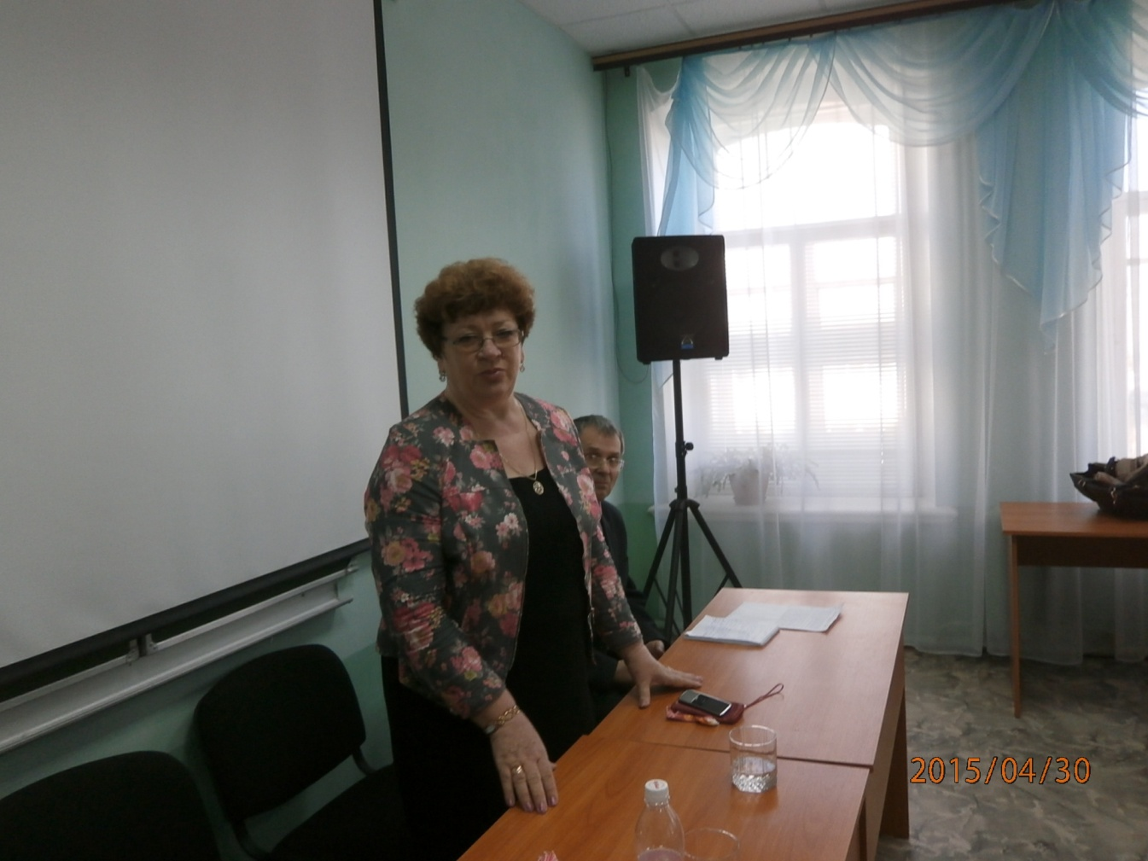
Востребованными на всем протяжении отчётного периода являлись консультации по вопросам выполнения коллективного договора, трудового законодательства, оплаты труда, организационной работы в первичной профсоюзной организации, охраны труда, а также молодёжной политики профсоюзов и мотивации профсоюзного членства. В первичные профсоюзные организации направлены методические рекомендации по вопросам: «Осуществление общественного контроля за соблюдением законодательства о труде при оформлении трудовых отношений, предоставлении отпусков», «Осуществление общественного контроля за соблюдением законодательства при ведении трудовых книжек работников», «Соблюдение законодательства о труде при применении дисциплинарных взысканий», по мотивации профсоюзного членства, по планированию работы и делопроизводству профсоюзного комитета. Проводилась работа по обучению вновь избранных председателей первичных организаций и их консультирование. Выданы пакеты документов по организации работы профсоюзных комитетов и организация работы с членами профсоюзных организаций. Оказана помощь в составлении планов работы на год, планов работы комиссий в электронной форме. В ноябре 2015 года состоялось совещание с председателями первичных профсоюзных организаций по вопросу разработка и принятие коллективных договоров, внесение дополнений и изменений в коллективные договора. Востребованными на всем протяжении отчётного периода являлись консультации по вопросам выполнения коллективного договора, трудового законодательства, оплаты труда, организационной работы в первичной профсоюзной организации, охраны труда, а также молодёжной политики профсоюзов и мотивации профсоюзного членства. В первичные профсоюзные организации направлены методические рекомендации по вопросам: «Осуществление общественного контроля за соблюдением законодательства о труде при оформлении трудовых отношений, предоставлении отпусков», рабочее время педагогических работников, «Осуществление общественного контроля за соблюдением законодательства при ведении трудовых книжек работников», «Соблюдение законодательства о труде при наложении дисциплинарных взысканий», по мотивации профсоюзного членства, по планированию работы и делопроизводству профсоюзного комитета. В течение года работали 4 комиссии РК профсоюза.
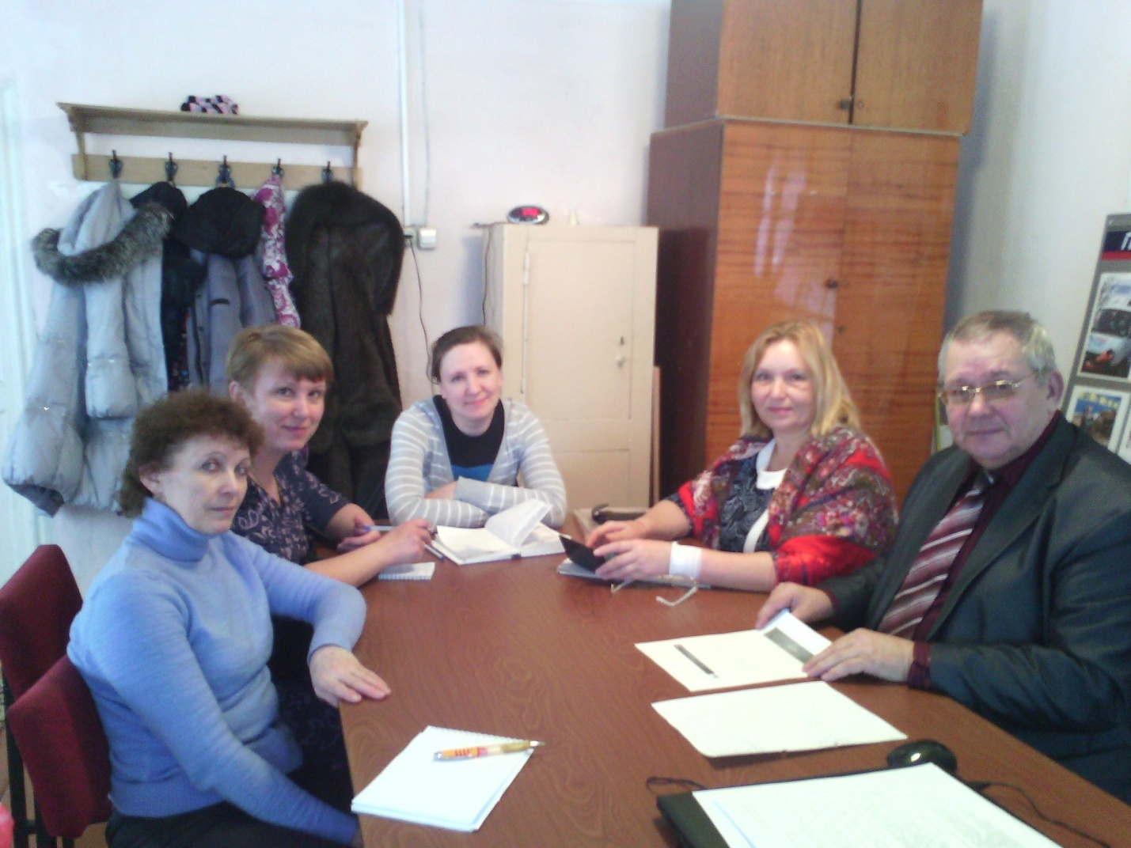
Проведено собрание в Школе искусств по вопросу совместительство внутреннее и внешнее. Проведено собрание совместно с управлением образования молодых педагогов работающих в образовательных учреждениях с целью создания клуба молодых педагогов. Перед молодыми педагогами выступили начальник управления образования И.Д.Нугманов(член профсоюза), председатель РК профсоюза Ю.Г.Старков, наставник молодых педагогов О.В.Семейкина. На собрании выступали и молодые педагоги. Молодые педагоги приняли участие в поездке на теплоходе по Каме организованной Пермской краевой организацией профсоюза образования. Там они были ознакомлены с работой клубов молодых педагогов других городов и была проведена дискотека.
30 сентября 2015 года к нам приезжала бригада специалистов Пермского краевого союза организаций профсоюзов «Пермский крайсовпроф». Представители крайсовпрофа посетили несколько учреждений образования. Они посмотрели документы первичных профсоюзных организаций, провели консультации по профсоюзной работе и дали советы.

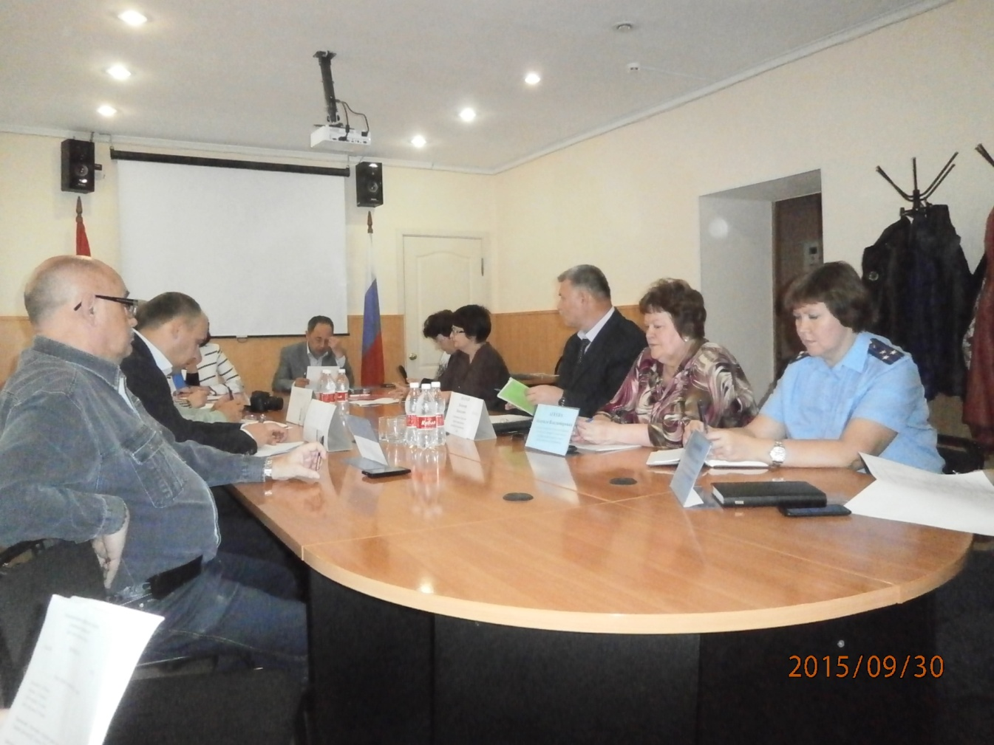
В первичные профсоюзные организации направлены методические рекомендации по вопросам: «Осуществление общественного контроля за соблюдением законодательства о труде при оформлении трудовых отношений, предоставлении отпусков», «Осуществление общественного контроля за соблюдением законодательства при ведении трудовых книжек работников», «Соблюдение законодательства о труде при применении дисциплинарных взысканий», по мотивации профсоюзного членства, по планированию работы и делопроизводству профсоюзного комитета. В честь юбилеев посвящённых 25-летию Общероссийского Профсоюза образования и 110-летию начала профсоюзного движения в образовании был проведёно праздничное мероприятие и интеллектуальная игра для членов профсоюза.
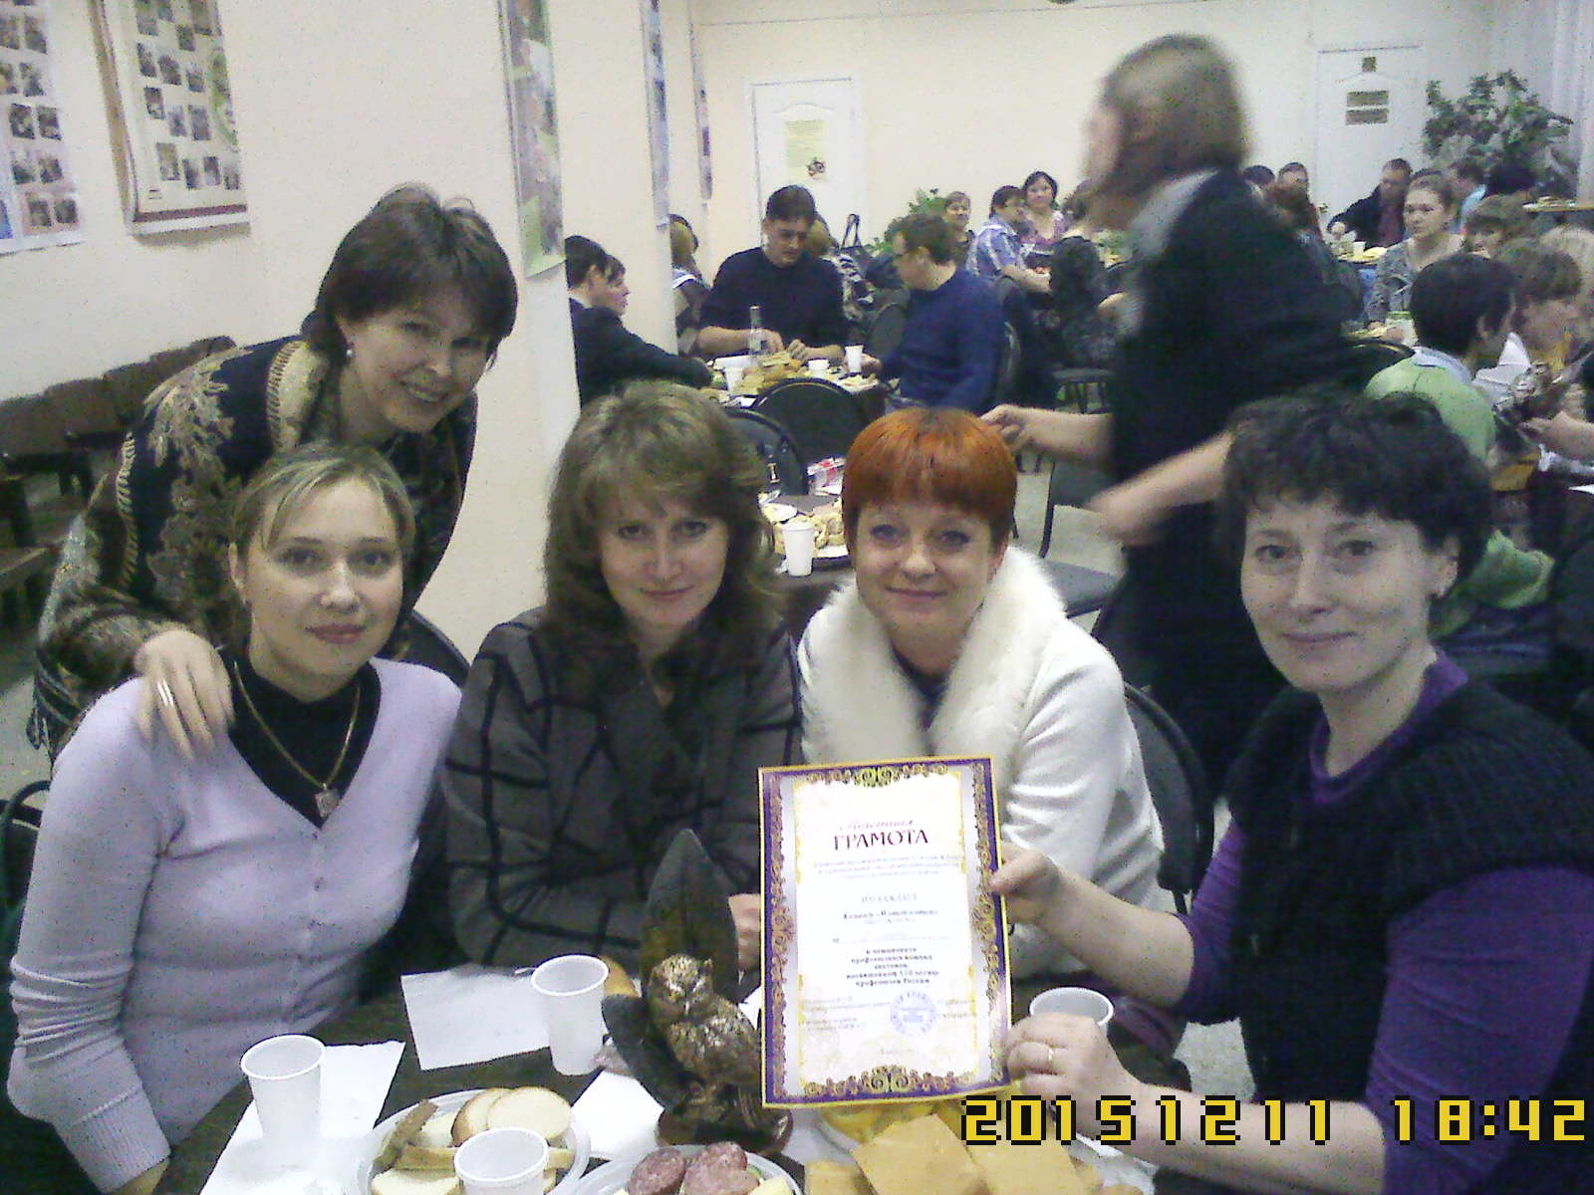
За активную деятельность в профсоюзе за год профсоюзными грамотами награждены 4 профсоюзных активиста и 4 члена профсоюза премиями. Большая работа проводится по представлению и отстаиванию интересов работников в районной аттестационной комиссии, в наградной комиссии при управлении образования, в районной комиссии по оздоровлению работников бюджетной сферы(оздоровлено в 2015 году в санаториях Пермского края 27 работников образования), по защите прав в районной 3-х сторонней комиссии образованной работодателями, администрацией района и профсоюзами, в комиссии по образованию при администрации Очерского муниципального района.
III. ПРАВОЗАЩИТНАЯ ДЕЯТЕЛЬНОСТЬ ПРОФСОЮЗА

Главными задачами правозащитной работы в 2015 году были: осуществление профсоюзного контроля за соблюдением норм трудового законодательства и восстановление нарушенных социально трудовых прав работников образования. В отчётном периоде внештатным правовым инспектором труда и председателями профсоюзных организаций было проведено 14 проверок работодателей по таким вопросам, как: распределение предварительной нагрузки; составление графиков отпусков; заключение дополнительных соглашений к трудовому договору; письменное ознакомление с тарификацией и другие. В Профсоюзных вестниках, выпускаемых Очёрским РК профсоюза, регулярно печатаются изменения трудового законодательства, постановления Правительства РФ и Министерства образования по рабочему времени работников и другие консультации. Одному работодателю направлено одно представление по нарушению трудового законодательства, был один трудовой спор между администрацией детской школы искусств и профсоюзным комитетом представляющим трудовой коллектив. Совместно с прокуратурой района проверено одно муниципальное автономное образовательное учреждение – детская школа искусств. Проверка была углублённой практически по всем разделам трудового кодекса. 9 работникам были даны письменные ответы на их обращения. Большинство вопросов связано с установлением заработной платы, предоставлением гарантий и компенсаций за вредные условия труда, распределением учебной нагрузки, начислением и выплатой отпускных, режимом труда и отдыха, стимулирующих выплат и другие. На заседаниях выборных профсоюзных органов рассматривались вопросы согласования нормативных правовых и локальных нормативных актов, о соблюдении трудового законодательства в образовательных учреждениях, об итогах проведения проверок, о коллективно-договорной работе. Вопрос оплаты труда остаётся одним самых актуальных. В 2015 году внештатным правовым инспектором были проанализированы в образовательных учреждениях нормативные акты по оплате труда педагогических работников. В каждое образовательное учреждение районным комитетом Профсоюза были направлены Единые рекомендации и комментарии специалистов ЦС Профсоюза по установлению систем оплаты труда. Вызывает тревогу процентное распределение фонда оплаты труда на основных работников, АУП и прочих. Также считаем не достаточное выделение из фонда оплаты труда денежных средств на стимулирование основных работников(педагогов). Не разработаны рекомендации по штатным расписаниям всех видов образовательных учреждений. Считаем избыточным в штатах образовательных учреждений административно-управленческого персонала. В 2015 году в Очёрском районе средняя зарплата учителя составляет – 24162 рубля, управленческого персонала школ – 33652 рубля, младшего обслуживающего персонала – 10036 рублей. Средняя зарплата педагогов ДОУ 19297 рублей, АУП ДОУ – 26634 рубля, младшего обслуживающего персонала ДОУ – 9209 рублей. Средняя зарплата педагогов УДО 27522 рублей, АУП УДО – 26234 рубля, младшего обслуживающего персонала УДО – 9034 рубля. Как правило, заработная плата съедается инфляцией и организационными реформами. В условиях кризиса замедлился рост заработной платы, поэтому в 2016 году необходимо будет принимать эффективные меры по недопущению снижения уровня реальной заработной платы педагогических работников, достигнутого в 2015 году, настаивать на индексации заработной платы. В рамках социального партнёрства совместно с управлением образования необходимо продолжать проведение мониторинга оплаты труда. Рк профсоюза считает, что не обоснованно часто педагоги привлекаются к работам не обусловленных трудовыми договорами без оплаты дополнительных видов работ. Руководителям ОУ направлено такое обращение.

Обращаю внимание руководителей образовательных учреждений на инструктаж педагогов и написание приказов при направлении детей на различные мероприятия, наблюдающимися нарушениями работниками образовательных учреждений работающих с детьми и несущими ответственность за жизнь и здоровье детей во время образовательного, воспитательного процесса, присмотра и ухода, организованного привлечения детей для участия в мероприятиях за пределами образовательных учреждений, особенно за пределами рабочего времени педагогов обусловленного трудовым договором. При этом необходимо учитывать не происходит ли нарушение прав работников обусловленных Трудовым кодексом РФ и привлечения педагогов к работе с детьми за пределами их рабочего времени без их согласия..

Статья 60. Запрещение требовать выполнения работы, не обусловленной трудовым договором

Запрещается требовать от работника выполнения работы, не обусловленной трудовым договором, за исключением случаев, предусмотренных настоящим Кодексом и иными федеральными законами.

Статья 60.1. Работа по совместительству

(введена Федеральным законом от 30.06.2006 N 90-ФЗ)

Работник имеет право заключать трудовые договоры о выполнении в свободное от основной работы время другой регулярной оплачиваемой работы у того же работодателя (внутреннее совместительство) и (или) у другого работодателя (внешнее совместительство).
Особенности регулирования труда лиц, работающих по совместительству, определяются главой 44 настоящего Кодекса.

Статья 60.2. Совмещение профессий (должностей). Расширение зон обслуживания, увеличение объема работы. Исполнение обязанностей временно отсутствующего работника без освобождения от работы, определенной трудовым договором
(введена Федеральным законом от 30.06.2006 N 90-ФЗ)

С письменного согласия работника ему может быть поручено выполнение в течение установленной продолжительности рабочего дня (смены) наряду с работой, определенной трудовым договором, дополнительной работы по другой или такой же профессии (должности) за дополнительную оплату (статья 151 настоящего Кодекса).
Поручаемая работнику дополнительная работа по другой профессии (должности) может осуществляться путем совмещения профессий (должностей). Поручаемая работнику дополнительная работа по такой же профессии (должности) может осуществляться путем расширения зон обслуживания, увеличения объема работ. Для исполнения обязанностей временно отсутствующего работника без освобождения от работы, определенной трудовым договором, работнику может быть поручена дополнительная работа как по другой, так и по такой же профессии (должности).
Срок, в течение которого работник будет выполнять дополнительную работу, ее содержание и объем устанавливаются работодателем с письменного согласия работника.
Работник имеет право досрочно отказаться от выполнения дополнительной работы, а работодатель - досрочно отменить поручение о ее выполнении, предупредив об этом другую сторону в письменной форме не позднее чем за три рабочих дня.

Внештатный правовой инспектор Пермской краевой
организации профсоюза работников образования /Ю.Г.Старков/
За последние годы резко увеличилась различная отчётность педагогов. Педагоги не успевают восстанавливаться и работают на износ, т.к. не достаточно времени для отдыха.
IV. КОЛЛЕКТИВНЫЕ ДОГОВОРЫ И СОЦИАЛЬНАЯ ПОДДЕРЖКА РАБОТНИКОВ
Социальное партнёрство – одно из основных направлений деятельности районной организации. В 2015 году в 12 образовательных организациях из 12 действовали коллективные договоры, что составляет 100%. Не заключены договоры в МБОУ центр профессионального образования и управлении образования. Районное Соглашение между управлением образования Очёрского района и территориальной организацией Профсоюза действует до конца 2017 года. В нём сохранены важные социальные льготы и гарантии, связанные с вопросами аттестации педагогических кадров, правовым статусом и защитой работников, избранных в состав профсоюзных органов. В 2015 году районный комитет Профсоюза осуществлял контроль за предоставлением мер социальной поддержки педагогическим работникам по оплате жилой площади с отоплением и освещением в соответствии с краевым Законом. Общий объем выплаченных средств в рамках предоставления мер социальной поддержки педагогическим работникам (в том числе педагогическим работникам, перешедшим на пенсию), проживающим и работающим в сельской местности, в 2015 году составил 4556300 рублей. Меры социальной и материальной поддержки членам Профсоюза в 2015 году: - льготные профсоюзные путёвки по программе санаторно-курортного оздоровления выделены - 27 работникам образования с финансированием путёвок из края в сумме 161700 рублей и районном финансировании в сумме 80850 рублей, - оказана материальная помощь членам профсоюза в сумме – 80700 рублей.
V. ДЕЯТЕЛЬНОСТЬ ПРОФСОЮЗА ПО ОХРАНЕ ТРУДА
Ключевым моментом в деятельности по охране труда должна быть согласованность действий между учредителем, работодателями, работниками и профсоюзом с чётким определением прав и обязанностей. Практика работы наглядно показывает, что если в образовательных организациях нет общественного контроля со стороны профсоюза за деятельностью администрации по обеспечению здоровых и безопасных условий труда, то ни о какой полноценной работе по данному направлению не может идти и речи. Чтобы общественный контроль за охраной труда был эффективным и имел положительные результаты, он должен быть системным и действовать на всех уровнях профсоюзной структуры: от райкома до первичной профсоюзной организации. Нам была оказана 30 сентября 2015 года инспектором Пермского крайсовпрофа консультации по охране труда. На уровне образовательных организаций направления работы по охране труда изложены в коллективном договоре и в ежегодно заключаемом Соглашении по охране труда.
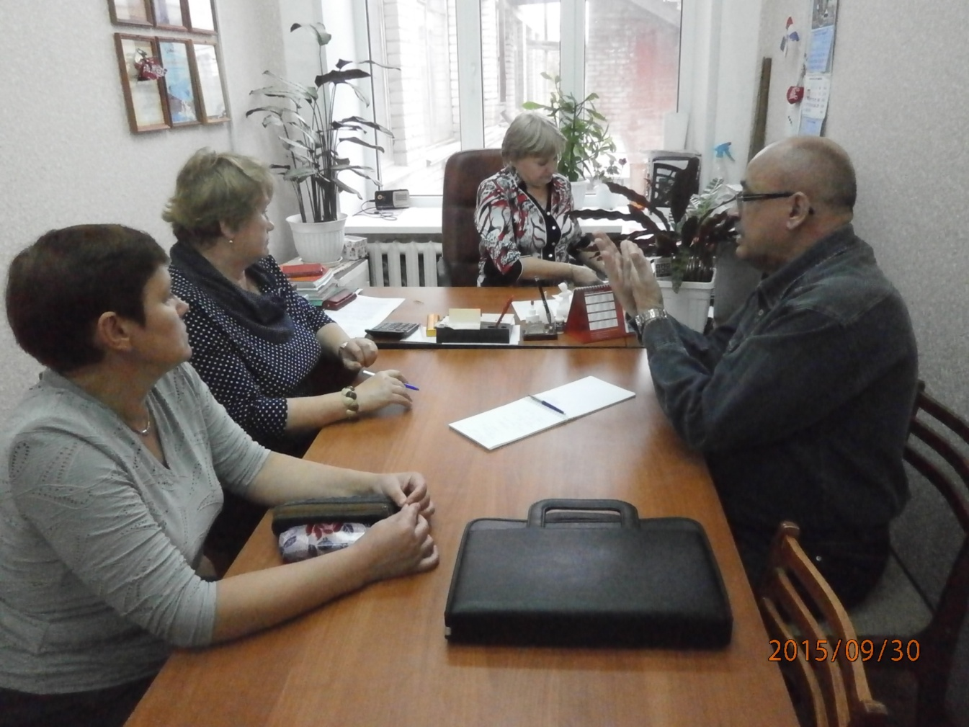
В большинстве образовательных организаций созданы совместные комиссии по охране труда, в которые на паритетной основе входят представители от первичной профсоюзной организации и от работодателя. Избранные от профсоюзного комитета уполномоченные по охране труда осуществляют постоянный контроль за соблюдением работодателем и работниками принятых локальных нормативных актов по данному вопросу. В районном комитете Профсоюза избрано 12 уполномоченных по охране труда. За отчётный период проведено 12 обследований, выявлены небольшие нарушения. В каждом образовательном учреждении имеются и систематически обновляются уголки по охране труда, по терроризму, пожарной безопасности, дорожному движению. Уголки по охране труда имеются в кабинетах повышенной опасности, где также есть вся документация по охране труда: инструкции, огнетушители, план эвакуации. В учреждениях приказом назначены ответственные за состояние охраны труда и техники безопасности. На заседаниях Президиума районного комитета Профсоюза и заседаниях председателей ППО рассмотрены вопрос «О практике совместной работы администрации и первичной профсоюзной организации СОШ № 3 по обеспечению прав работников на здоровые и безопасные условия труда» и вопросы проверок охраны труда в образовательных учреждениях уполномоченными по охране труда учреждений образования. На мероприятия по охране труда в 2015 году израсходовано 1618 тыс. рублей В четырёх образовательных организациях за отчётный период проведена специальная оценка, в результате которой оценено 76 рабочих мест. Приобретено СИЗ, спецодежды на сумму 29 тыс.рублей. На другие мероприятия по охране труда израсходовано 547 тысяч рублей.
VI. ФИНАНСОВОЕ ОБЕСПЕЧЕНИЕ ДЕЯТЕЛЬНОСТИ ПРОФСОЮЗА
Ключевой целью финансовой политики Очерского районного комитета Профсоюза в 2015 году являлось повышение эффективности использования средств на обеспечение деятельности Профсоюза по удовлетворению социально-экономических и профессиональных интересов членов Профсоюза, предоставление им различных социальных услуг и расширение форм поддержки. На протяжении отчётного периода осуществлялся контроль полноты сбора членских профсоюзных взносов, порядка их перечисления на банковский счёт Профсоюза. Уделялось внимание информированию и разъяснению рационального подхода к расходованию профсоюзных средств. За 2015 год на текущий счёт районного комитета поступило 241744 рублей. В краевой комитет Профсоюза перечислено 130170 рублей, из них 89030 рублей возвращено в районную организацию на уставную деятельность. Расходование финансовых средств осуществлялось на цели, связанные с уставной деятельностью Профсоюза и в соответствии со сметой. В 2015 году деньги расходовались на: премирование членов профсоюза 2000 руб., оплату за услуги банка 10357 рублей, перечислено в фонды социального страхования и пенсионный 64164 рубля. В 2015 году в первичные профсоюзные организации выдано для осуществления профсоюзной деятельности, согласно смет первичных профсоюзных организаций, 85584 рубля. Приняты положения о материальной помощи и премировании членов профсоюза за счёт средств районной организации профсоюза.
VII. ИНФОРМАЦИОННАЯ РАБОТА
С целью совершенствования организационно-уставной деятельности и информационной работы районный комитет профсоюза работает над повышением уровня информационно-аналитической деятельности профсоюзных организаций, внедрением современных информационных и компьютерных технологий в практику работы, осуществляет систематическую рассылку информационных листков, методических рекомендаций по основным направлениям профсоюзной деятельности в помощь профактиву. На сегодняшний день райком профсоюза не оснащён компьютерной и множительной техникой и приходится использовать личную технику и интернет. Не забываем и использовать старые формы информирования профсоюзного актива путём непосредственного общения через встречи, совещания, печатные материалы, бюллетени, стенды, методические пособия, газеты. В 2015 г. продолжалась работа по совершенствованию информационной работы. Во всех первичных организациях имеются информационные стенды, первичные организации получают газету «Профсоюзный Курьер» в электронном виде, 6 ППО получают и в бумажном варианте. На совещаниях председателей ППО обсуждаем материалы газеты «Мой профсоюз» и используемых в своей деятельности. При необходимости материалы копируются или сканируются для раздачи. При возможности скачиваются материалы с сайта «Учительской газеты», «Брянской учительской газеты», с сайтов областных и краевых профсоюзных организаций. Оперативно получаем информацию с сайта ЦС и Пермской краевой организации. Для обмена информацией используется электронный адрес председателя РК профсоюза и мобильная связь. Имеется районный профсоюзный уголок расположенный в помещении РК профсоюза, где размещен план работы Очёрского РК профсоюза на год, новые законы РФ и Пермского края, постановления Правительства и новые документы находящиеся в свободном доступе. С помощью электронной почты в учреждения и на почту председателей первичных профсоюзных организаций в кратчайшие сроки высылается Профсоюзный курьер, Профсоюзный вестник выпускаемый РК профсоюза (за 2015 год выпущено 36 профсоюзных вестников), различная документация и информация о работе райкома Профсоюза и Пермского крайкома, планах работы комитета, принимаемых решениях и постановлениях, объявления. Районный комитет продолжает работу над его совершенствованием. Усиленное внимание к информационной работе дало возможность упорядочить профсоюзную документацию, справочно-методический материал в помощь профактиву, достойно оформить содержательную основу профсоюзных уголков и оперативно информировать профсоюзный актив. Райком профсоюза сотрудничает с районной газетой «Очёрский край», с райкомами профсоюза других отраслей. Проводили совместные интеллектуальные игры между командами ППО, мероприятия посвященные Дню профсоюзного активиста. Среди основных задач, которые должны быть поставлены в 2016 году перед всеми профсоюзными организациями и профсоюзными органами – это укрепление профсоюзных рядов, укрепление социального партнёрства, сохранение лучших традиций профсоюза, пропаганда своей деятельности, внедрение новых технологий в свою деятельность, активизация работы по укреплению положительного имиджа организации и усиления мотивации профсоюзного членства; повышение уровня информированности членов Профсоюза; продолжить практику встреч с коллективами с целью повышения правовой культуры среди работников, подготовка резерва ППО и РТО.

